ЗАМЕНА ПАСПОРТА ГРАЖДАНИНА РФ ПО ДОСТИЖЕНИЮ ВОЗРАСТА 20 и 45 ЛЕТ
ЧЕРЕЗ ИНТЕРНЕТ

Для Вашего удобства Управление по вопросам миграции ГУ МВД России по Иркутской области предлагает подать заявление на замену паспорта через Единый портал государственных и муниципальных услуг. Это значительно упростит процесс подачи заявления и сократит сроки оформления паспорта вдвое. При этом, подразделение УВМ придется посетить один раз – для получения паспорта.
В предлагаемом на портале списке услуг Вам необходимо выбрать услугу Управления по вопросам миграции «Замена паспорта РФ в связи с достижением возраста 20 или 45 лет», заполнить в электронной форме заявление, а затем в назначенные день и время явиться в отделение УВМ с оригиналами документов для получения нового паспорта.
Для того, чтобы подать заявление на замену паспорта в электронном виде, в первую очередь, необходимо зарегистрироваться на сайте www.gosuslugi.ru. Регистрация на портале госуслуг осуществляется один раз в жизни и абсолютно бесплатно.

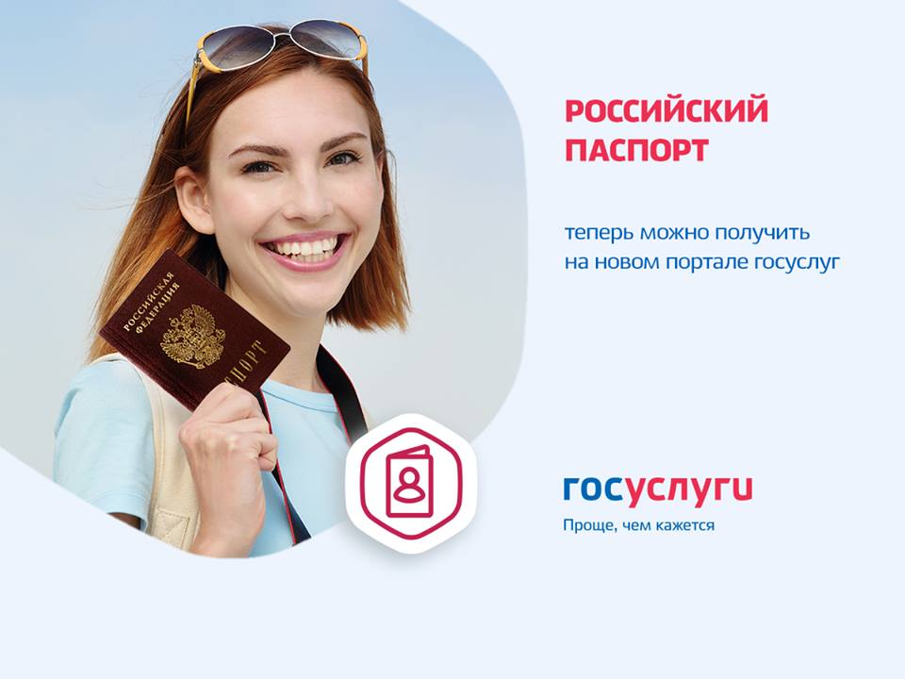
Сначала необходимо пройти первичную регистрацию, указав фамилию, имя, номер мобильного телефона или адрес электронной почты, придумать пароль для входа в свой Личный кабинет на портале госуслуг. На указанный номер телефона или адрес электронной почты придет код подтверждения, который вводится в указанное поле.
Далее необходимо указать Ваши личные (ФИО, дата рождения, пол, СНИЛС) и паспортные данные (точно, как в паспорте).
Затем будет произведена проверка данных паспорта и СНИЛС.

Для завершения регистрации на портале необходимо пройти процедуру подтверждения личности в одном из центров обслуживания пользователей (необходимо предъявить Ваши паспорт и СНИЛС).
На территории Иркутской области центры обслуживания пользователей действуют в центрах оказания госуслуг «Мои документы» и управлениях Пенсионного Фонда, в г. Иркутск дополнительно - в ПАО «Ростелеком» (ул.К.Либкнехта,61,каб.207), ПАО «Ханты-Мансийский Банк Открытие» (ул. Чкалова, д.36), отделении почтовой связи №25 (ул. Степана Разина,23).

После подтверждения личности Ваш Личный кабинет на портале будет активирован для подачи заявлений и Вам станут доступны все услуги. Полная информация о месте, дате и времени приема, а также о требуемых документах направляется заявителю в Личный кабинет.
Рекомендуется зарегистрироваться на портале госуслуг заранее, так как при достижении возраста 20 или 45 лет паспорт автоматически становится недействительным и не пройдет проверку при регистрации.

В соответствии с действующим законодательством, гражданин РФ в течение 1 месяца со дня наступления 20- или 45-летия обязан подать заявление на замену паспорта, иначе предусмотрен штраф.

